PALACIO Y TEATRO REAL
31 de enero

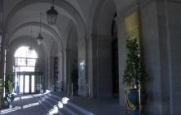
El Teatro Real reabrió sus puertas el 11 de octubre de 1997 bajo la gestión de su Fundación, desarrollando una actividad desde entonces claramente dirigida a proteger y fomentar el patrimonio artístico español e impulsar la creación, programación y representación de las artes líricas, musicales y coreográficas. Para llevar a cabo este proyecto, el Teatro Real ha contado, desde su consolidación como fundación cultural en 1995, con la participación, entre otros, del Ministerio Educación, Cultura y Deporte y la Comunidad Autónoma de Madrid, como administraciones fundadoras de la institución. Estas instituciones, amparándose en la Ley 49/2002, de 23 de diciembre, de régimen fiscal de las entidades sin fines lucrativos y de los incentivos fiscales al mecenazgo, y la Ley 50/2002, de 26 de diciembre, de Fundaciones, marcaron como objetivo principal del Teatro la producción, programación y gestión de actividades líricas, musicales y coreográficas.

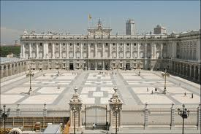
El Palacio Real de Madrid es la residencia oficial de Su Majestad el Rey de España, que lo emplea en las ceremonias de Estado, aunque no habita en él. El origen del palacio se remonta al siglo IX en el que el reino musulmán de Toledo construyó una edificación defensiva que después usaron los reyes de Castilla, sobre la que en el Siglo XVI, se construyó el Antiguo Alcázar.
Destruido este por un incendio en la Nochebuena de 1734, Felipe V quiso que el Palacio Nuevo ocupase el mismo lugar.
Toda la construcción se hizo abovedada, en piedra y ladrillo, sin madera, para que ningún incendio pudiera destruirlo. Las obras se realizaron entre 1738 y 1755, estableciendo Carlos III su residencia. Para su decoración interior, se emplearon ricos materiales: mármoles españoles, estucos, madera de caoba en puertas y ventanas e importantes obras de arte, en especial las pinturas al fresco de los principales artistas del momento como Giaquinto,Tiepolo o Mengs y sus seguidores españoles Bayeu
La decoración del Palacio Real de Madrid ha ido cambiando con el paso del tiempo según los diferentes estilos artísticos de cada momento. Del reinado de Carlos III se conservan el Salón del Trono, la Cámara del Rey (o de Gasparini) y la Sala de Porcelana, obra de la Real Fábrica del Buen Retiro. Del reinado de Carlos IV destaca el Salón de Espejos y de época Alfonso XII el Comedor de Gala.
La comida se desarrolló en el Restaurante “El Asador Real”, al finalizar la comida se celebró con una copita de Cava el aniversario de la asociada Felisa Núñez Cubero (89 años), compañera asidua a las actividades que propone la APDJ.

LEGADO DE LOS ALBAS
28 de febrero

Introducción
La exposición ‘El Legado Casa de Alba’, Mecenazgo al servicio del Arte, es una recopilación de muchas de las obras más representativas de la Fundación Casa de Alba tanto pictóricas y escultóricas como documentales. La mayor de esta colección de Grandes Maestros se exhibirá a público por primera vez en la historia en lo que podríamos denominar la exposición cultural más importante del año.
La Fundación Casa de Alba, con el fin de dar a conocer la importantísima labor de mantenimiento y conservación de una de las colecciones más importantes de nuestro país en cuanto a relevancia artística e histórica, ofrece al público la posibilidad de admirar, entre otras piezas, La duquesa de blanco, de Francisco de Goya, y La virgen de la granada, único cuadro en manos privadas de Fra Angelico, nunca antes expuesto.
Junto a la galería de retratos de los sucesivos duques, realizados por maestros como Tiziano, Louis-Michel van Loo, Mengs, Goya y Federico de Madrazo, se exhiben documentos tan señalados como la colección de cartas autógrafas de Cristóbal Colón, la más extensa que se conoce, el nobiliario de Indias, fondo documental de extraordinaria importancia, una primera edición de El Quijote y la afamada Biblia de Alba.
Gracias a la colaboración del Ayuntamiento de Madrid, el espacio cultural Centrocentro Cibeles de Cultura y Ciudadanía será el encargado de albergar esta muestra, en un entorno único. La Exposición se presenta así como el “proyecto cultural estrella” de la capital madrileña.

Fundación Casa de Alba

La Casa de Alba es el resultado de un largo proceso de agregación de títulos nobiliarios durante seis siglos de historia de España. De especial relevancia para el mundo artístico fue la unión de las Casas de Alba y Berwick a principios del siglo XIX, ya que el duque Carlos Miguel era un gran apasionado del Arte. Con un depurado gusto artístico y gran determinación fue creando una espléndida colección de la que formaban parte vasos griegos, escultura y pintura italiana y holandesa. Supo conjugar un criterio verdaderamente moderno para la época y un claro compromiso con el papel que correspondía a la Nobleza, no solo como depositaria sino también como mecenas y difusora del Arte, con la creación de una galería artística que pudiera abrirse a las gentes de Madrid.
Este compromiso artístico de preservación y de difusión cultural ha venido inspirando la actuación de los sucesivos duques de Alba a lo largo de los siglos XIX y XX. Lamentablemente, la Guerra Civil significó una auténtica catástrofe ya que supuso la destrucción del Palacio de Liria en 1936 y la dispersión de las colecciones, además de la pérdida de muchas piezas.
Finalizada la contienda, el duque don Jacobo comenzó una titánica tarea de reconstrucción del palacio de Liria, contando en todo momento con el apoyo de su hija, la actual duquesa doña Cayetana. Tras la muerte del duque en 1953, doña Cayetana continuó su labor de reconstrucción en solitario. Concluyó en 1956, dando como resultado el palacio actual.
Consciente de la importancia de preservar y enriquecer, en la medida de lo posible, el acervo cultural recibido de sus mayores y con una clara vocación de poner a disposición de los amantes de la Historia y del Arte el patrimonio histórico artístico de la Casa de Alba, la duquesa doña Cayetana Fitz-James Stuart decidió crear, el 14 de mayo de 1975, la Fundación Casa de Alba. Los objetivos de esta Fundación son: La exposición permanente al público de las obras de arte pertenecientes a la Fundación, la conservación y difusión del patrimonio histórico-artístico de la Casa de Alba y la descripción y conservación de sus fondos bibliográficos y documentales.
Fiel a su compromiso de divulgación cultural, la Fundación Casa de Alba ofrece la posibilidad a todos los amantes del Arte y la Historia de conocer los mayores tesoros de su colección, a través de la exposición ‘El Legado Casa Alba’, mecenazgo al servicio del arte. Se trata de una selección de obras de arte que consideramos de gran interés, algunas de ellas nunca antes expuestas por encontrarse en espacios privados del palacio, y que podrá contemplarse en Centrocentro Cibeles, emblemático espacio dependiente del Área de las Artes del Ayuntamiento de Madrid.

Organigrama de la Fundación Casa de Alba
Dª Mª del Rosario Cayetana Fitz-James Stuart y de Silva - Presidenta.
D. Carlos Fitz-James Stuart Martínez de Irujo - Vicepresidente primero.
D. Alfonso Martínez de Irujo Fitz-James Stuart - Vicepresidente segundo.
D. Cayetano Martínez de Irujo Fitz-James Stuart.- Patrono.
Dª Eugenia Cecilia Martínez de Irujo Fitz-James Stuart.- Patrono.
D. Fernando José Martínez de Irujo Fitz-James Stuart. –Patrono.

La Sede: Centro Cibeles de Cultura y Ciudadanía
La Exposición EL Legado Casa de Alba, Mecenazgo al servicio del Arte, tendrá lugar en CentroCentro Cibeles de Cultura y Ciudadanía y que está ubicado en un edificio simbólico de Madrid, el Palacio de Cibeles, antiguo Palacio de Telecomunicaciones. Hoy, este lugar histórico se llena con ideas del siglo XXI, definiendo un nuevo espacio de acción cultural y ciudadana.
El Palacio de Cibeles es hoy, tras su proceso de rehabilitación, un espacio innovador en el que se integran funciones administrativas, institucionales y culturales, que se inscribe dentro del Paseo del Arte de Madrid, en el gran eje cultural Recoletos-Prado. En sus inmediaciones se ubican la Biblioteca Nacional, el Museo Nacional de El Prado, El Museo Thyssen Bornemisza, El Museo Nacional Reina Sofía, todos ellos importantes focos de afluencia de público tanto a nivel turístico como cultural.
CentroCentro es un espacio dedicado a la reflexión y la propuesta de vanguardia en las áreas de cultura, ciudadanía y gestión creativa de espacios públicos, donde se abordan temáticas de sostenibilidad, ciudad inteligente y eficaz y modelos de convivencia, entre otros, a través de plataformas para el debate y la exploración artística y empresarial.

La exposición. Carta del comisario
Comisariado ‘El Legado Casa de Alba’, mecenazgo al servicio del arte, ha supuesto un importante reto y un gran privilegio. La calidad, variedad de obras de arte con las que se ha podido elaborar un discurso que realce la historia y el mecenazgo de esta importante casa aristocrática ha permitido mostrar al gran público un excepcional conjunto de obras de arte que en muchas ocasiones, no han sido expuestas o vistas con anterioridad.

La exposición se ha articulado en tres capítulos, que se complementan e interrelacionan. En un primer apartado, centrado en la historia y las hazañas de la propia Casa de Alba, se han incluido los retratos de los más representativos miembros de la familia, así como de distintos miembros de la realeza, familiares y amistades. Entre ellos cabe destacar: el retrato del Gran Duque de Alba por Tiziano, el retrato de Carlos V e Isabel de Portugal, versión de Rubens del cuadro de Tiziano del Museo del Prado, el retrato de la Reina María Estuardo, de la escuela inglesa del siglo XVII, los retratos del XII Duque de Alba y la Duquesa de Huescar de Mengs -que se muestran por primera vez fuera del Palacio de Liria-, el busto de la XIII Duquesa de Alba de Juan Adán, el retrato del Príncipe imperial Euenio Luis Napoleón Bonaparte por Franz Xavier Winterhalter, el retrato de la XV Duquesa de Alba por Franz Xavier Winterhalter, el retrato de la marquesa de Lazán de Goya y los retratos de Zuloaga de los XVII Duques de Alba y su hija la Duquesa Cayetana, así como los bustos de los mismos realizados por Mariano Benlluire.
Entre las piezas pictóricas que se podrán admirar en esta exposición destaca también La duquesa de Alba de blanco, obra maestra de la producción retratista de Goya, el cuadro está pintado con una técnica segura, primorosa y delicada. En él, la duquesa posa de frente y con el brazo extendido señalando a sus tierras, según el prototipo de retrato aristocrático que mostraba el poder territorial de la nobleza.
También en este primer capítulo de obras que narran la historia de la Casa de Alba, se han incluido obras religiosas, como la Biblia de la Casa de Alba y la Virgen del Maestro Intervírgenes, de la colección del primer duque; la colección de cartas autógrafas de Cristóbal Colón, la más extensa que se conoce y en la que se recogen datos tan singulares como detalles de la preparación del primer viaje, el rol de marineros del mismo –en el que aparecen hermanos Pinzón-, así como un dibujo de su mano de la silueta de primera isla que descubrió, la Española; el nobiliario de Indias, fondo documental de extraordinaria importancia de cartas reales expedidas por la Cancillería de Indias concediendo escudos de armas a conquistadores, ciudades e indígenas; y la colección de trajes del Rey llevados en el día de la Epifanía y entregados al Duque de Alba, tradición otorgada al Conde de Ribadeo, y de la que quedan los uniformes de Alfonso XII, Alfonso XIII y el uniforme que vistió SM el Rey el día de su coronación en el Congreso de los Diputados.
El capítulo segundo de ‘El Legado Casa de Alba’ destaca la labor de mecenazgo de la Casa de Alba en la sociedad española, europea y americana a los largo de los siglos. Se trata de una importante y complicada labor de creación, formación, recuperación, protección, conservación y mecenazgo llevado a formar la excelente colección que podemos disfrutar hoy.
No sería posible abordar la labor de mecenazgo de la Casa de Alba sin mencionar también la figura del X Conde de Aranda, que llevó al máximo esplendor a la Real Fábrica de Cerámica y Porcelana de Alcora, fundada por su padre. Este proyecto, sin precedentes en España, importante desde el punto de vista económico y social, al igual de artístico y cultural, que no tuvo precedentes en la España ilustrada del siglo XVIII. Entre las obras que posee la casa de Alba mostramos en esta exposición dos bustos del conde de Aranda, un busto de pasta tierna de Fernando VI y un jarrón de grandes dimensiones, una rareza dentro de la producción de la factoría.
Pero sin duda, la labor de mecenazgo de la Casa de Alba tiene sus frutos más destacados en la colección de pintura, donde destacan: La Virgen de la Granada de Fra Angélico, una obra única y que se expone por primera vez al gran público, el Camino al mercado de Rubens, Barcos en calma de Wilhem Van de Velde y el cuadro de Daniel Seghers de Artemisia, obra recuperada por el Duque Carlos Miguel, después de que saliera de la colección del marqués del Carpio.
El último capítulo de la exposición englobaría las obras de arte que se han acumulado gracias a las relaciones y costumbres sociales, personales y familiares, de los sucesivos miembros de la Casa de Alba a través del tiempo. El arte y la cultura como parte de la vida cotidiana, recuerdos y regalos, que son ejemplos de una importante y refinada vida social y familiar.
Mención especial, en este apartado merecen las donaciones al Convento de las Agustinas de Salamanca y al Colegio del Cardenal de Monforte de Lemos, la ingente actividad de mecenazgo y de coleccionismo llevada a cabo por del VII Duque de Berwick y XI de Alba, y la formación de una colección de arqueología, única en España, de la que tenemos ocasión de contemplar por primera vez, seis cerámicas griegas y dos esculturas de primer nivel, una cabeza femenina y la cabeza de una herma.
En este grupo cobran especial relevancia los regalos de los Emperadores de Francia a sus hermanos los XVI Duques de Alba. Se muestran por primera vez los jarrones de Sevres regalo de bodas de los Emperadores a los Duques, así como dos tapices de gobelinos retratos de los Emperadores basados en los cuadros de Winterhalter que se conservan en el Museo del Louvre y diversos objetos de artes decorativas.
También cuenta con gran atractivo el cuadro costumbrista firmado por Castiglione que representa a la Emperatriz Eugenia en sus apartamentos en St Cloud. En el abigarrado interior descubrimos una deliciosa escultura femenina, que mostramos por primera vez, al natural. Se expone por primera vez, parte de la colección de miniaturas, pequeños retratos de familia los unos y referencias artísticas de obras fundamentales los otros.

Relación de obras expuestas
Hall
Silla de manos época Felipe V
Jarrón con escudo de armas (Monterey)
Área 1
Maestro de la Virgo inter Virgines
Área 2
La Biblia de la Casa de Alba
Privilegio rodado de Juan II de Castilla confirmando la merced de la villa de Alba de Tormes
Testamento de Don Fernando de Toledo y Doña María Enríquez, Duques de Alba
Capitulaciones matrimoniales del Príncipe Don Juan con la Archiduquesa Margarita de Austria
Portulano de Vaz Dourado 1560
Primera Edición del Quijote 1605
Área 3
Retrato del Gran Duque, Tiziano
Retrato del Gran Duque de Rubens a partir de original perdido
Escultura del Duque de Alba aplastando a los enemigos de Felipe II
Área 4
Tiziano, La Última Cena
El Greco, La Crucifixión
Rubens, Carlos V y la Emperatriz Isabel
Francisco de Zurbarán, Santo Domingo
José de Ribera, Paisaje con Fortín
José de Ribera, Paisaje con pastores
B. E. Murillo, Don Juan Antonio de Miranda
Área 5
Nobiliario de las Indias: Arequipa, Santiago de Chile y Nuevo Reino de Granada
Escudos de Armas de los Conquistadores: Francisco Pizarro, Hernando de Luque y Francisco de Arcos.
Área 6
Escudos de Armas de Indios: D. Diego Cacique, D. Diego Indio, D. Martin de Moctezuma
Busto de mármol, retrato de la Condesa de Miranda del Castañar
Gerard Seghers, Artemisa.
Área 7
Anón. Inglés, Maria Estuardo, Reina de Escocia
Área 8
Antonio Rafael Mengs, Autoretrato.
Antonio Rafael Mengs, XII Duque de Alba
Antonio Rafael Mengs, Mariana de Silva y Sarmiento, Duquesa de Huéscar
Francisco de Goya, La Duquesa de Alba
Juan Adán, busto de mármol de la Duquesa de Alba
Vaso de cristal de la Granja y cruz de cera de la XIII Duquesa
Área 9
Privilegio de Felipe V de concesión del título Ducal de Liria y Xérica
Área 10
Cartas Colombinas: Mapa de la Española, rol de marineros, carta de Colón a Gaspar de Gorricio, carta de Colón a Alfonso de Morales, carta de Colón a su hijo Diego
Tres Arquetas Coloniales

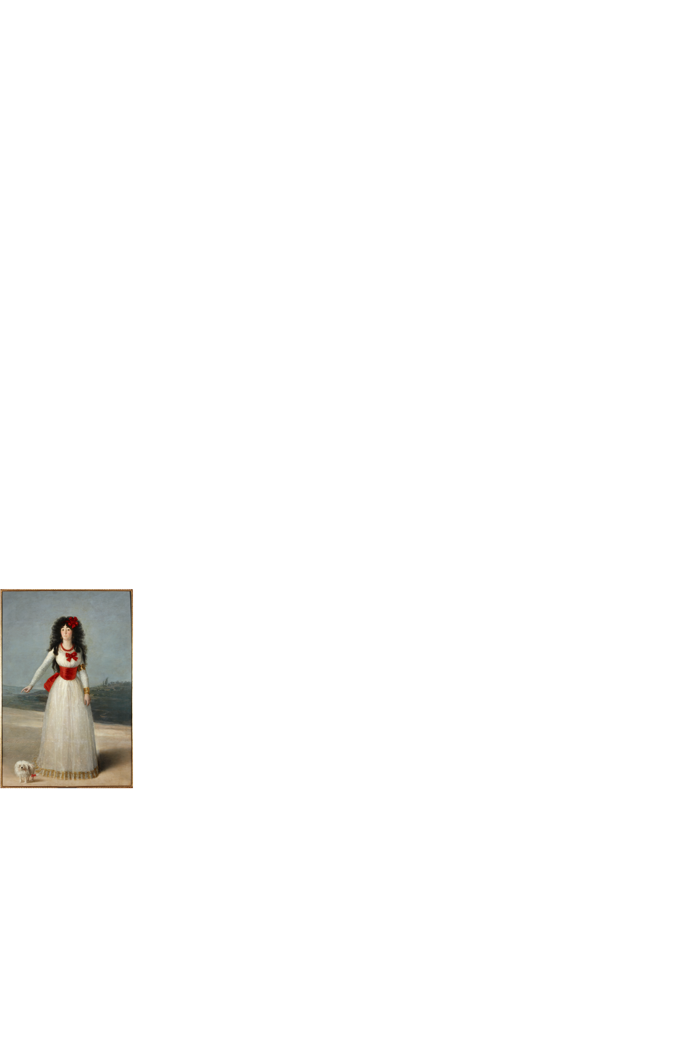

FRANCISCO DE GOYA (1746-1828)
“La duquesa de Alba de blanco” Pintado hacia 1795. Óleo sobre lienzo.194 x 130 cm

Obra maestra de la producción retratista de Goya, el cuadro está pintado con una técnica segura, primorosa y delicada. El carácter representativo de este retrato centrado en la captación de la nobleza y linaje de la dama, en él la duquesa posa de frente y con el brazo extendido señalando a sus tierras, según el prototipo de retrato aristocrático que mostraba el poder territorial de la nobleza. Podemos encontrar escenas relacionadas en los aguafuertes o en los dibujos del Álbum de Sanlúcar o el Álbum que podrían ser preparatorios para este retrato que capta el atractivo y la chispa de esta gran dama aristocrática.

EXPOSICIÓN POMPEYA (Museo Canal Isabel II)
5 de abril

“Pompeya, catástrofe bajo el Vesubio” es una muestra organizada por Canal de Isabel II Gestión y la Comunidad de Madrid en colaboración con el Museo Estatal de Prehistoria de Halle (Alemania), la Superintendencia Especial para los Bienes Arqueológicos de Nápoles y Pompeya y el Ministerio para los Bienes y Actividades Culturales de Italia. Formada por más de 600 piezas, la exposición quiere cumplir dos objetivos. El primero es mostrar qué supuso la erupción volcánica para una ciudad llena de vida. Los objetos de uso cotidiano, las pinturas y los restos orgánicos que la catástrofe ha permitido conservar son de una calidad arqueológica inigualable y de una contundencia visual incuestionable.
El segundo objetivo es resaltar la figura de su descubridor, el “Rey Arqueólogo”. Carlos III fue el descubridor y auténtico impulsor de las excavaciones en Pompeya y su actuación sentó las bases de la arqueología posterior al excavar, documentar, proteger y evitar que las piezas saliesen de su lugar de origen. Estas preocupaciones hoy nos parecen evidentes, aunque todavía no siempre se cumplen
“Pompeya, catástrofe bajo el Vesubio” es una invitación a un viaje. La exposición plantea un discurso basado en una visión global de la vida en la ciudad antes, durante y después de la erupción que la enterró bajo las cenizas. Se trata de un recorrido iniciático mediante el cual el visitante puede redescubrir Pompeya y sus orígenes, experimentar la magnitud de la erupción devastadora que la sepultó en el año 79 d. C. y contemplar su resurgir a partir de las campañas arqueológicas promovidas por Carlos III.
Para esta exposición han viajado al Centro de Exposiciones Arte Canal de Madrid más de 600 piezas procedentes de Italia, Alemania y España.
La exposición se divide en 10 ámbitos temáticos: “origen e historia”, “Casa de Menandro”, “la pintura pompeyana”, “la vida privada”, “el ocio”, “la calle”, “siete metros bajo la ceniza”, “el Rey Arqueólogo”, “el estilo pompeyano” y “las pompeyas españolas”.
Pompeya sigue siendo hoy el mayor yacimiento arqueológico conocido y la única ciudad romana que se conserva en su integridad. La erupción del volcán Vesubio del año 79 d.c. sepultó en solo cuarenta ocho horas ciudades y villas. La intensidad de la catástrofe y su rapidez atrapó a muchos de sus habitantes que desconocían a que se estaban enfrentado. Sus vidas quedaron atrapadas bajo metros de ceniza. La ciudad quedó olvidada y hasta diecisiete siglos más tarde no se identificó y se iniciaron las primeras excavaciones arqueológicas.
"Pompeya, catástrofe bajo el Vesubio" presenta una importante colección de piezas encontradas en la zona de Pompeya y que nos permiten conocer aspectos de la vida cotidiana de esas ciudades. Cientos de elementos perfectamente conservados; estatuas, frescos vajillas, joyas, monedas, instrumentos quirúrgicos y elementos orgánicos como pinturas, comida o restos animales y humanos han quedado como testimonio de aquella tragedia.

ORIGEN E HISTORIA
La ciudad de Pompeya tiene un origen incierto, que antiguamente se mezclaba con la mitología. Se conocen asentamientos griegos y etruscos desde el siglo VIII a. C., pero en el siglo III a. C. Roma se aseguró el control de la ciudad, constantemente asediada por los samnitas, originarios de las regiones montañosas de los Apeninos.
Según la mitología grecorromana, fue Hércules, hijo de Zeus, quien fundó Pompeya. Hércules desfiló por la Península Itálica haciendo gala de haber terminado con éxito los doce trabajos que le llevaron a conseguir la inmortalidad. Esta gran procesión, o «pompé» en griego, habría dado el nombre a la ciudad. También Herculano, la localidad vecina de Pompeya, es otra referencia al paso del héroe por Campania.

CASA DE MENANDRO
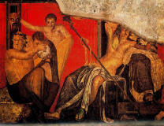
La Casa de Menandro era una lujosa villa que debe el nombre a que en su interior se descubrió un fresco con la imagen del comediógrafo griego Menandro. Las numerosas pinturas y objetos de lujo que en ella se encontraron apuntan a que su propietario era alguien muy poderoso, quizá Quintus Poppeus, familiar de Popea Sabina, segunda esposa del emperador Nerón, que llegó a ser emperatriz de Roma en el año 62 d.C.
Situada en la zona sur de Pompeya, sus dimensiones son enormes, pues ocupa todo un bloque de viviendas de la ciudad. Dispone de la habitación individual más grande de Pompeya y de algunos de los dormitorios más lujosos. A diferencia de la mayoría de las casas, donde los esclavos vivían en la misma zona que los amos, en ella los esclavos disponían de habitaciones separadas.

LA PINTURA POMPEYANA
El excelente estado de conservación en el que han llegado los frescos de las ciudades destruidas por la erupción del Vesubio, permite decir que Pompeya ofrece el conjunto de pinturas murales más importante del mundo antiguo. Las casas se decoraban con frescos que expresaban la riqueza y las aspiraciones sociales de sus habitantes, una moda que se extendió por todo el Imperio Romano.
Los pintores usaban carbón vegetal, minerales y otros materiales para conseguir pigmentos, pero el famoso «rojo pompeyano», obtenido a partir de cinabrio y azufre, se considera que en realidad era un amarillo ocre. La erupción y los gases que desprendió el volcán modificaron el amarillo convirtiéndolo en rojo.

LA VIDA PRIVADA
La casa era un lugar muy importante para los romanos; muchos trabajaban en ella, era un lugar de reunión donde se despachaban todo tipo de asuntos. Conocer el interior de las casas nos permite saber cómo vivían y trabajaban los habitantes de Campania. Las excavaciones de Pompeya han permitido conocer las distintas estancias de la casa y su distribución, pues los objetos abandonados precipitadamente permiten saber qué funciones tenía cada uno de ellos en el ámbito doméstico.
Las casas del Brazalete de Oro, de los Castos Amantes, del Cirujano o la Villa de los Papiros son algunos ejemplos de estas magnificas viviendas de Pompeya y Herculano, denominadas a partir de los hallazgos que albergaban.

EL OCIO
En las ciudades romanas existía una amplia oferta de actividades lúdicas. Así, el teatro era muy popular y se podía asistir a representaciones de bailes, tragedias o comedias. En las tabernas se jugaba a los dados. Las termas o los lupanares eran espacios para hacer vida social y para entretenerse, aunque el espectáculo más apreciado por los pompeyanos era los juegos de gladiadores, que se celebraban en el anfiteatro.
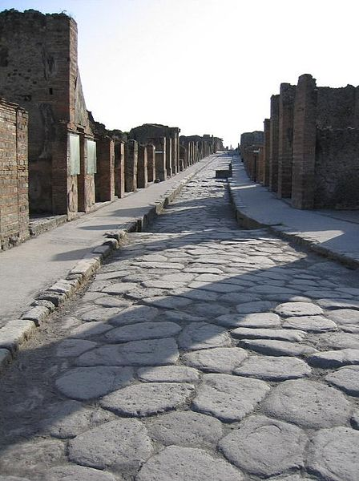
LA CALLE
Las calles pompeyanas estaban llenas de vida, atestadas de pequeñas tiendas de múltiples negocios: panaderías, fruterías, talleres, tejedores… Los clientes iban de local en local y se paraban a comer y a beber en las tabernas, o gastaban unas monedas con los vendedores ambulantes. El centro neurálgico de la actividad comercial era el mercado de la carne y el del pescado, organizados por la administración de la ciudad.

SIETE METROS BAJO LA CENIZA
Después de la tragedia llegó el olvido. Las ciudades de Pompeya, Herculano, Estabia y buena parte de la región de Campania quedaron sepultadas bajo siete metros de piedra pómez, lapilli o ceniza, pues el Vesubio expulsó miles de toneladas de material volcánico en tan solo cuarenta y ocho horas.
Las ciudades quedaron enterradas durante más de diecisiete siglos hasta su descubrimiento por Carlos III. Bajo la ceniza quedó todo lo que sus habitantes tenían e incluso algunos encontraron allí su propia

EL REY ARQUEÓLOGO
En 1738, las excavaciones sufragadas por Carlos III de Borbón —entonces Carlos VII de Nápoles— para recuperar antigüedades, permitieron identificar, por primera vez la ciudad de Herculano. Más tarde, a partir de 1748, consciente de la importancia de este descubrimiento, ordenó excavar en Pompeya y Estabia.
El papel que Carlos III ha jugado para la arqueología no ha sido suficientemente valorado: excavar y documentar los hallazgos, construir museos y academias para divulgarlos, y dejar las piezas en su lugar de origen, son decisiones tomadas por el rey en aquel momento histórico, que han marcado el destino de la arqueología como ciencia y que han permitido que Pompeya haya llegado a ser el mayor yacimiento arqueológico del mundo.

ESTILO POMPEYANO
Las excavaciones y los hallazgos de la zona de Pompeya causaron sensación en su época y no pasaron inadvertidos para diseñadores e interioristas, tanto en Europa como en América. A partir del siglo XVIII, las artes decorativas se inspiraron en los frescos y colores pompeyanos. Ninfas, cenefas, candelabros y otros motivos realizados con delicados bordes y diseños, con colores profundos y claros, son los exponentes del llamado Estilo Pompeyano, características del Arte Neoclásico.

LAS POMPEYAS ESPAÑOLAS
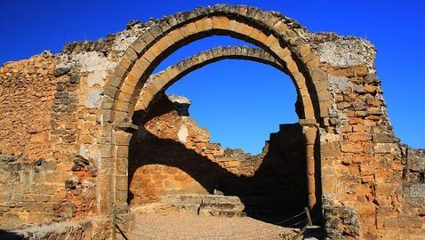
La pasión arqueológica de Carlos III fue crucial para esta disciplina en España. La arqueología se extendió más allá de las culturas griega y romana, como por ejemplo a los yacimientos americanos o a los estudios del mundo árabe que este rey impulsó. Especial interés se dedicó a la España romana. Bajo su reinado se inició el estudio del yacimiento de Itálica, en Sevilla, y en el reinado de Carlos IV se iniciaron las excavaciones de Segóbriga (Cuenca) y Mérida.
.
OCIOEL OCIO

EL DILUVIUO QUE VIENE ( Museo Ciaxa Forum Madrid)
30 de mayo

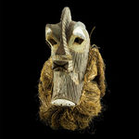
Primeros núcleos urbanos con significativo número de habitantes, pionera en la escritura y en los avances. La cultura de Mesopotamia hará parada en el CaixaForum de Madrid tras su llegada desde Barcelona.

Será una vuelta a una civilización descubierta gracias a lo que los yacimientos aún conservaban de forma natural a finales del siglo XIX. Aún poco inexplorada, este centro cultural siempre ha querido poner especial énfasis en la historia de esta primitiva sociedad. 'Antes del diluvio. Mesopotamia 3.500-2.100 a.C' nos acerca a lugares que conocemos a través de relatos como la Biblia, el Corán o textos y mitos griegos. Ahora, lo poco que se conserva de aquella época se puede ver a través de las vitrinas.
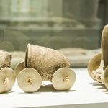
Un total de 400 piezas que se exponen junto a documentación contemporánea.
Esto nos hace apreciar el contraste entre lo que aún puede conocerse de la verdadera Mesopotamia y las conclusiones a las que llegan los historiadores o artistas contemporáneos en relación a lo estudiado. Además de piezas de barro y material extraído de los yacimientos, fotografías o filmaciones que complementan la exposición

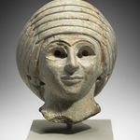

EDADES DEL HOMBRE (Arevalo)
29 octubre 2013

Salimos del Rectorado de la UPM a las 9.25 con un día bonito pero frio. El autobús va a tope, 55 asistentes. Al pasar el túnel de Guadarrama el cielo está cubierto y hay niebla, llegamos a Arévalo a las 11 con buen tiempo de nuevo. Nos bajamos del autobús y el guia ya nos está esperando para acompañarnos en la visita.
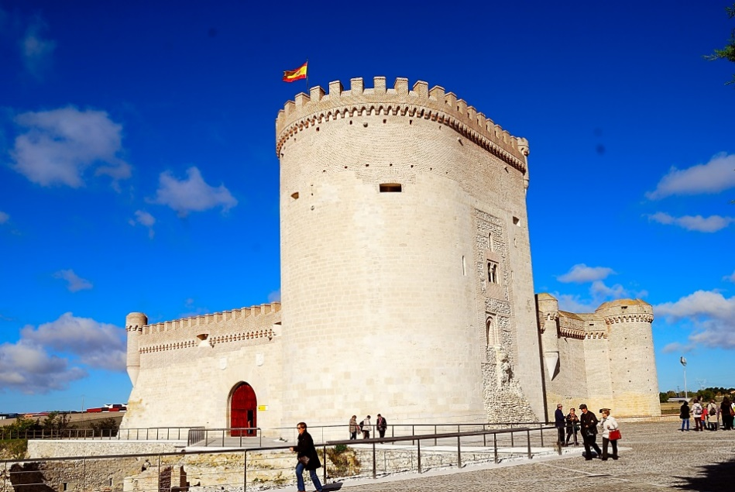
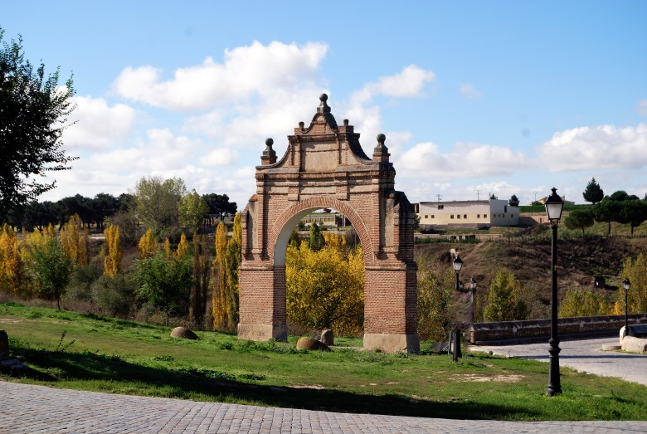
Empezamos por el Castillo, muy restaurado, con una gran Torre del Homenaje y después de una breve introducción de todas las vicisitudes por las que ha pasado (fuerte, prisión, silo, centro de reuniones) hacemos una visita al interior que no tiene gran cosa. Después nos enseña el recorrido que tenía la muralla, vemos el Arco de Medina del siglo XVII y un puente del siglo XIII. Pasamos por la Iglesia de S. Miguel de planta cuadrangular que se pensó inicialmente que podría ser una sinagoga pero ha sido descartado.

Arévalo cuenta con 6 iglesias de las cuales solo hay una con culto la de S. Juan Bautista, las otras están cerradas. En el camino visitamos el Arco de Alcocer del siglo XIII que fue utiliza como cárcel, plaza del Arrabal, Plaza del Real donde se encontraba el Palacio Real donde se crio Isabel la Católica y la plaza de la Villa donde se encuentra el Ayuntamiento muy bonita con soportales con las Iglesias de Sta. Mª la Mayor de estilo mudéjar y la de S. Martín con dos torres, también se encuentra la casa de los Sexmos.
El grupo se divide en tres para la realización de la visita. El primero entra a las 12 y el resto con un intervalo de 10 minutos. Se nos entrega a la entrada unas audioguias para el seguimiento de la visita con guia local de la exposición. La exposición empieza con un audiovisual y luego vemos las obras que componen la exposición repartidas en tres Iglesias empezando por la de Sta. María la Mayor continúa con la de S. Martin y acaba en la del Salvador. El primer grupo acaba a las 14h.y espera al resto para ir a comer en “El Figón de Arévalo”, empezamos a las 15h y terminamos a las 17h. La comida ha sido muy buena.

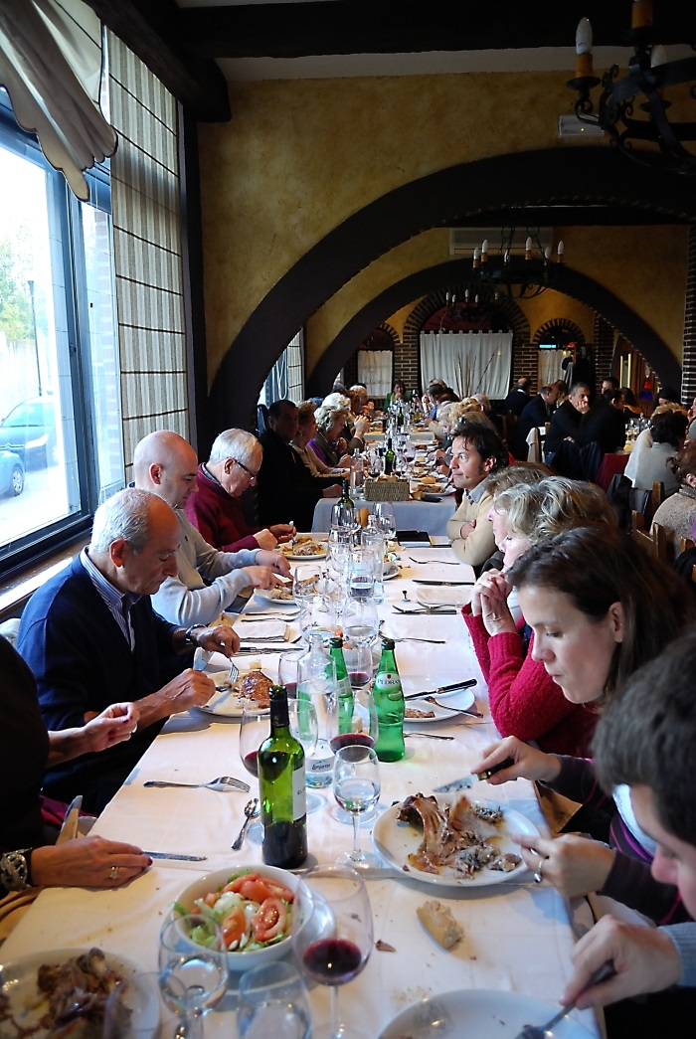
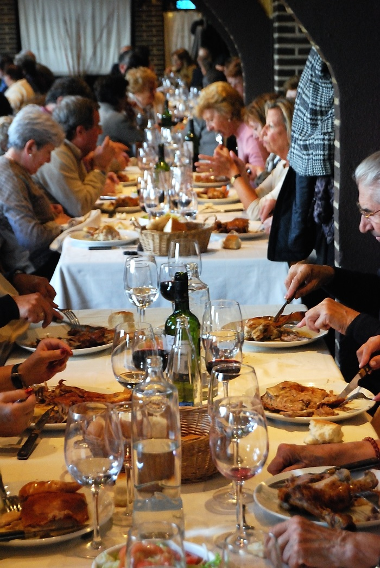

Salimos a la 17.25h para visitar las iglesias de tres pueblos de la comarca de la Moraña. Empezamos por Fuente de Año con la Iglesia de la Asunción de estilo románico-mudéjar con un bonito retablo, las naves están separadas por dos grandes arcadas con bolas, un retablo lateral plateresco con escenas de la vida de la Virgen y en la sacristía hay un bonito retablo de transición al Renacimiento, también tiene la maquinaria de reloj de la torre, muy antigua.

Acabamos la visita a las 18.20 y salimos hacia Fuente el Sauz adonde llegamos a las 18.30h. para visitar la Iglesia de la Asunción también, de estilo mudéjar con un retablo barroco precioso presidida por la imagen de la Virgen sedente. Contigua está ubicada una capilla (Capilla del Marquesito), del siglo XV, mandada construir por el Obispo Alonso Suarez con un retablo que representa escenas de la Pasión de Cristo con esculturas y tablas pintadas de estilo renacentista, el suelo es original del siglo XV aunque está un poco deteriorado, magnifica rejería La Iglesia fue declarada Monumento Histórico en 1983.
Acabamos la visita a las 19h y salimos hacia Fontiveros cuna de S. Juan de la Cruz donde visitamos la Iglesia de S. Cipriano considerada como la iglesia mudéjar más grande de la Moraña declarada Monumento Histórico Artístico en 1943, tiene un bonito retablo barroco que se adapta muy bien a la cabecera presidido por S. Cipriano con una serie de Santos vinculados a Ávila. Tiene un artesonado de madera del cual se conserva solamente una parte del original ya que el resto fue destruido por un incendio. Dos bonitos púlpitos y un pequeño Museo con obras de las iglesias del entorno.
Terminamos la visita a las 19.40 y salimos hacia Madrid, después de una parada técnica llegamos a Madrid a las 21.30. Hemos pasado un bonito día y todo ha funcionado bien.

